сіверський інститут регіональних досліджень
Чернігівська міська громадська організація
14000, м. Чернігів, пр.-т Миру, 43, т/ф. 676-052
siverian@gmail.com
Звіт за 2010 р.

Протягом 2010 року Сіверський інститут, здійснював свою діяльність у таких напрямах як розробка навчальних, тренінгових курсів, видавнича і наукова діяльність, інформаційно-просвітницька діяльність у сфері державного управління, європейської інтеграції, історичні дослідження.
За відповідними напрямами діяльності Сіверським інститутом було реалізовано значну кількість проектів, а саме:
семінар «Донесення ресурсних та інформаційних можливостей НАТО до представників українських мас-медіа» – проведено 25 – 26 березня 2010 року за ініціативою Держкомтелерадіо України та за підтримки Центру інформації та документації НАТО в Україні. Його слухачі – заступники генеральних директорів, головні редактори обласних, міст Києва та Севастополя державних телерадіокомпаній (35 слухачів). Проходив він в Києві, на базі Інституту міжнародних відносин Київського національного університету ім. Тараса Шевченка. Перед слухачами виступили 27 представників українських державних та громадських структур, міжнародні експерти. Вони представляли, зокрема, Дипломатичну академію України, Національних центр з питань євроатлантичної інтеграції, міністерства оборони, освіти і науки, України, РНБО, Фундацію демократичних ініціатив, Громадську Лігу Україна – НАТО, МФ «Відродження», Донецький національний університет, посольства Словаччини та Литви, штаб-квартиру НАТО та ін.). Обговорювалися погляди з України на питання євроатлантичної інтеграції, проблеми наповнення інформаційного простору, практичний досвід;
проект «Навчання центрів європейської інформації з європейської інтеграції» – реалізовано спільно з Чернігівським центром перепідготовки та підвищення кваліфікації за підтримки МФ «Відродження» протягом 1 липня – 30 листопада 2010 року. В рамках проекту 20 – 24 вересня 2010 року проведено всеукраїнський семінар з актуальних питань європейської інтеграції для працівників центрів європейської інформації – інформаційно-ресурсних структур, що надають доступ усім зацікавленим особам до інформаційних джерел та електронних баз даних матеріалів з широкого кола питань європейської інтеграції та діють на базі обласних бібліотек. Слухачі (27 осіб) пройшли навчання за програмою спеціально розробленого тренінгового курсу, що включав висвітлення широкого кола питань європейської тематики, а також набули навички з використання інтерактивних методик у своїй роботі, засобів активізації діяльності ЦЕІ. До викладання в рамках семінару та розробки тренінгового курсу було залучено кандидатів та докторів наук, провідних фахівців у сері європейської інтеграції, зокрема представників Державного департаменту з питань адаптації законодавства Міністерства юстиції України, Центру розвитку «Демократія через культуру», Ради Європи, Держкомітету з питань національностей і міграції, представництва Європейського Союзу в Україні (16 осіб). В результаті реалізації проекту було підготовлено, видано та поширено серед бібліотек, навчальних закладів, органів влади, громадських організацій «Освітній пакет з актуальних питань європейської інтеграції», до якого ввійшли матеріали тренінгового курсу як теоретичного, так і прикладного характеру (загальний наклад 500 примірників). В рамках проекту також було підготовлено й поширено через засоби масової інформації (телебачення, Інтернет), записано на диски короткометражний відеофільм «Відкрий Європу для себе», що розкриває діяльність Мережі центрів європейської інформації України;
проект «Продовження діяльності існуючого центру європейської інформації в м. Чернігів» – реалізовано спільно з Центром європейської інформації обласної універсальної наукової бібліотеки імені В. Г. Короленка та Сіверським інститутом регіональних досліджень протягом січня – грудня 2010 року. В рамках співпраці з Центром європейської інформації, що стала вже традиційною для Центру, протягом 2010 року було проведено низку навчальних та інформаційних заходів з європейської тематики. З них лише на базі Центру проведено 3 відеоконференції за участю представників Польщі, Вірменії, Росії, організовано 2 семінари-тренінги, 4 тематичні зустрічі, 5 «круглих столів» за участю представників органів державної влади, місцевого самоврядування, громадських організацій, викладачів, школярів, студентів. Окремий комплекс заходів реалізовано в рамках відзначення Днів Європи в Україні. Серед них: виїзний семінар в м. Новгород-Сіверський; відеоконференція, акція «Чернігів – культурна столиця Європи», фотоконкурс. Центр сприяв і організації виїзних семінарів, присвячених інформуванню громадськості з європейської тематики в районах Чернігівської області та інформаційному забезпеченню районних та сільських бібліотек. Зокрема, семінари «Напрями інформування громадськості з європейської тематики» проведено в м. Мена, Корюківка, Ічня, Сосниця. В рамках проекту на базі Центру започатковано діяльність кіноклубу «Класика європейського кіномистецтва». В результаті реалізації проекту, лише в публічних заходах, організованих Центром спільно з Центром європейської інформації та Сіверським інститутом регіональних досліджень, взяло участь 536 осіб. Реалізація проекту дала змогу Центру активізувати і видавничу діяльність. Зокрема у 2010 році підготовлено 4 видання серії «Європейське місто», а саме: «Ніжин – європейське місто», «Чернігів – європейське місто», «Короп – європейське місто», «Сосниця – європейське місто»;
проект «Створення серіалу документальних фільмів про поширення в Україні Магдебурзького права та міського самоврядування» – реалізувався спільно з МФ «відродження» з 1 липня 2010 року. В рамках проекту, що триватиме й у 2011 році, було розроблено базовий текст сценарію документального серіалу, здійснено низку підготовчих заходів для організації відеозйомок та проведено зйомки матеріалу для документальних фільмів. З цією метою Центром спільно з Сіверським інститутом регіональних досліджень організовано низку поїздок знімальної групи за маршрутами: Київ – Одеса – Миколаїв – Херсон – Запоріжжя – Дніпропетровськ; Київ – Острог – Луцьк – Львів – Івано-Франківськ – Коломия – Чернівці – Кам’янець Подільський; Чернігів – Полтава – Харків. В результаті реалізації першого етапу проекту знято п’ять годин матеріалів та його систематизовано; налагоджено міжрегіональну співпрацю між представниками громадських організацій, органів державної влади та місцевого самоврядування, науковцями. Проведена робота дасть можливість в першому кварталі 2011 року завершити роботу над створенням серіалу документальних фільмів про поширення в Україні Магдебурзького права та міського самоврядування.
проект Ради міжнародних наукових досліджень та обмінів IREX «Бібліоміст» – реалізувався з 1 червня 2010 року у партнерстві з Чернігівською обласною універсальною науковою бібліотекою імені В.Г.Короленка. Проект спрямований на розвиток доступу до Інтернету шляхом відкриття тренінгового центру в обласній науковій бібліотеці.
Спільно з Українським інститутом національної пам’яті та Чернігівським центром перепідготовки та підвищення кваліфікації підготовлено та видано науково-популярне видання «Я думав, які теми були б цікаві…» Праці Григорія Кураса, спогади і матеріали про українського історика».
Робота у напрямі реалізації низки зазначених вище проектів продовжуватиметься і протягом 2011 року.
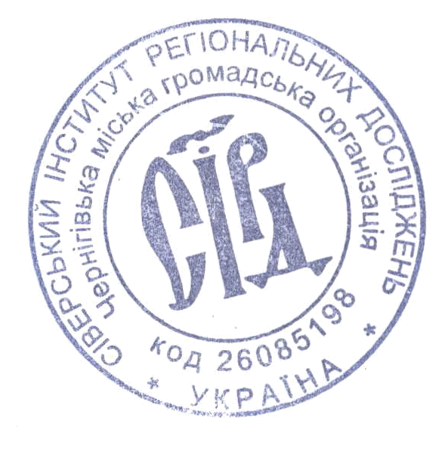

Директор Інституту С.А. Лепявко

